:Prénom: chez NOM DE FAMILLE
demeurant au adresse
Ville Région
EDF SERVICE CLIENT
TSA 20012
41975 BLOIS CEDEX 9

À Paris,
le 20 Décembre 2018

Objet : Endossement de la dette par lettre de change
Réf client :

Cher EDF,

En vertu de l’article 2 de la Déclaration des Droits de l’Homme et du Citoyen de 1789 qui me confère le droit inaliénable de la sûreté de ma personne, veuillez trouver une lettre de change conforme pour endossement de la dette de 68.92 € auprès de la BANQUE DE FRANCE qui a été elle-même, préalablement avisée le 05/10/2018. En effet, ce droit inaliénable imprescriptible et inviolable de la sûreté de ma personne qui est inscrit dans l’article 2 de la DDHC de 1789 et qui a préséance sur tout (PJ n°3), me confère, par conséquent, le droit légal de procéder dorénavant ainsi.

Cependant, dans le cas où votre entreprise publique EDF, où 70 % du capital et droits de vote sont acquis par l’entreprise République Française (Siren 100 000 017) prenez la décision sans équivoque de violer mon droit inviolable inaliénable et imprescriptible de la sûreté de ma personne en refusant de présenter pour endossant la lettre de change auprès de la BANQUE DE FRANCE dans de prompts délais, et parce qu’il serait illégal que vous conserviez la lettre de change tout en me réclamant à nouveau cette dette, merci de bien vouloir vous référez sans conditions à la procédure suivante.

Au préalable :
- Notifiez votre refus en inscrivant directement sur la lettre de change la mention explicite : REFUSÉE, apposez votre cachet, nom et signature de l’agent en charge du dossier.
- Complétez le coupon-réponse (P. J. n° 2) en motivant votre refus
- M’adressez le tout, lettre de change et le coupon-réponse dûment complété à l’adresse de ma demeure.

Quand je recevrais ma lettre de change où figurera cette mention REFUSÉE, ainsi que le coupon-réponse dûment compléter, et uniquement si toutes ces conditions sont scrupuleusement respectées, dans ce cas-là, je promets sur l’honneur, de procéder au règlement de cette dette de 68.92 €.

J’espère que tout est bien clair pour vous, et je compte sur votre diligence.
Veuillez agréer, cher EDF, mes salutations distinguées.

:Prénom: la Femme/L’Homme qui possède la personnalité juridique de :
Tous les Prénoms – NOM DE FAMILLE

Sans Préjudice, tous droits réservés

Pour rappel, nul n’est censé ignorer la loi :
L132-1 Code monétaire et financier : la lettre de change est régie par les articles L. 511-1 à L. 511-81 du code de commerce.
L432-10 du code pénal : le fait, par une personne dépositaire de l'autorité publique ou chargée d'une mission de service public, de recevoir, exiger ou ordonner de percevoir à titre de droits ou contributions, impôts ou taxes publics, une somme qu'elle sait ne pas être due, ou excéder ce qui est dû, est puni de cinq ans d'emprisonnement et d'une amende de 500 000 €, dont le montant peut être porté au double du produit tiré de l'infraction.

LETTRE DE CHANGE REFUSÉE
COUPON-RÉPONSE

Instructions :

- Apposer la mention REFUSÉE, directement sur la lettre de change, avec votre cachet, nom et signature de l’agent en charge du dossier.

- Faire une croix dans la case ci-dessous

- Motiver votre refus

- Apposer votre cachet, nom, fonction, et signature de l’agent en charge du dossier.

- Me retourner le tout : lettre de change accompagnée du coupon-réponse.

Lettre de change refusée par EDF

Motivation du refus :

NOM de l’agent en charge du dossier : Cachet d’EDF :

________________________________

Date : ______/_____/ 2018

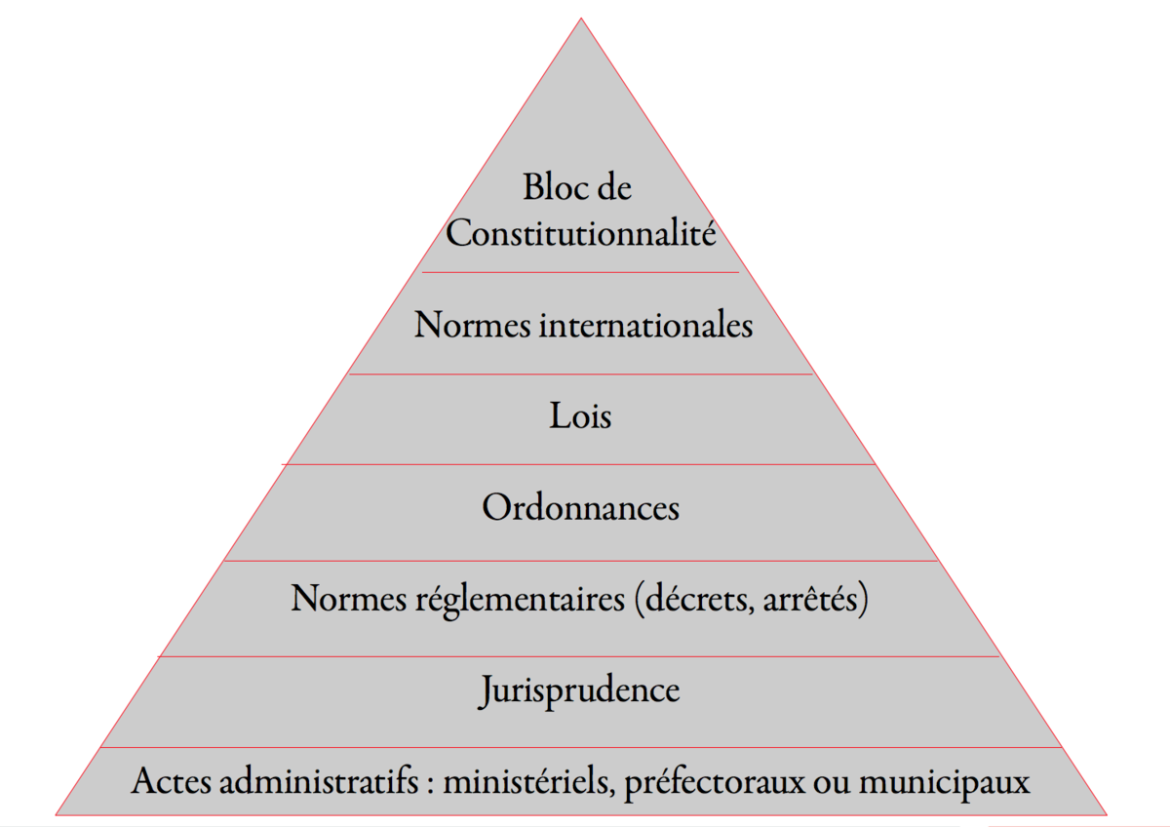
pyramide des normes

